REJESTRACJA I CZŁONKOSTWO
INSTRUKTORÓW ORAZ SKAUTÓW POWYŻEJ 16 LAT

- Na stronie www.royalrangers.pl wybieramy przycisk logowanie - strefa rangera
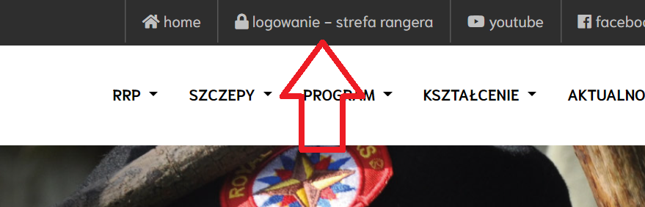

- Wybieramy zakładkę Rejestracja

- Wypełniamy Formularz rozpoczynając od wyboru jednostki. Jednostki rozwijamy klikając w trójkącik po lewej stronie nazwy jednostki. Skauci wybierają swój zastęp lub drużynę. Instruktorzy wybierają swój szczep.
Wypełniamy pozostałe rubryki w formularzu, odznaczamy Regulamin i Politykę prywatności
i klikamy przycisk Zarejestruj się
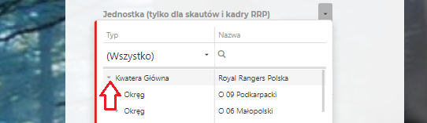

- Po pojawieniu się Informacji na temat Deklaracji Członkowskiej,
zaznaczamy wszystkie zgody i klikamy przycisk Potwierdzam i rejestruję
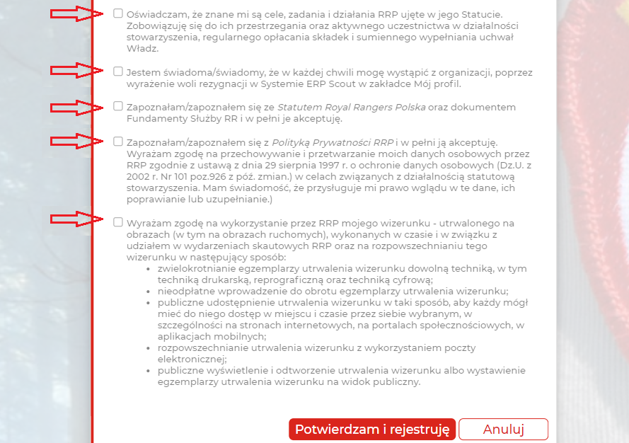

- Po otrzymaniu na skrzynkę mailową podaną w rejestracji maila aktywacyjnego, potwierdzamy konto klikając w przycisk Potwierdź
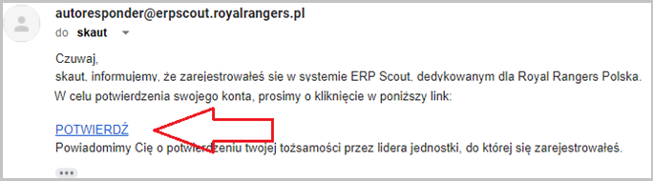

- Po potwierdzeniu tożsamości przez lidera otrzymujemy informację na skrzynkę mailową podaną w rejestracji – od tego momentu możemy logować się do systemu.
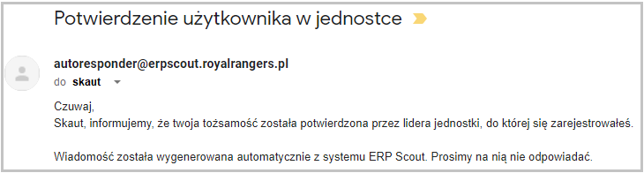

- Na stronie www.royalrangers.pl wchodzimy w zakładkę logowanie - strefa rangera

- Wybieramy zakładkę Logowanie, wpisujemy login oraz hasło i klikamy przycisk Zaloguj
